Verslag 2025

In het afgelopen jaar hebben we onze kwantitatieve doelstelling voor toekenningen ruim behaald: op basis van realisatie + adviezen voor de laatste vergadering komen we op €1.235.235. Dit is hoger dan het budget van ca. € 1 mio en het gemiddeld toegekende bedrag over de laatste 7 jaar (2019-2025) komt hiermee met €991.000 uit op het beoogde langjarige donatievolume.

Toekenningen

Wij ontvingen gedurende het jaar zo’n 80 (voor)aanvragen, waarvan er 23 in behandeling werden genomen. Redenen om (voor)aanvragen niet in behandeling te nemen waren vooral het niet aansluiten bij doelgroep, doelstelling of geografie. In enkele gevallen konden we de legitimiteit van de aanvragende organisatie niet goed vaststellen, wat ook resulteert in het niet in behandeling nemen van de aanvraag. In totaal werden in 2025 22 toekenningen gedaan aan 18 organisaties.

Verdeling van donaties naar doelgroep, programmalijn, relatie en geografische spreiding

Kijkend naar de verdeling van de toekenningen kunnen we zeggen dat het overgrote deel (94%) gericht is op kinderen met een handicap. Het resterende bedrag komt ten goede aan anderszins kwetsbare kinderen.

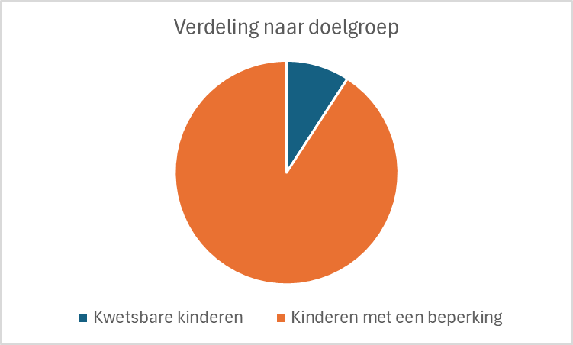

Conform ons beleidsplan zijn speerpunten het ondersteunen van organisaties gericht op community based disability prevention and rehabilitation (CB DPRP) en het faciliteren van disability top-ups (toevoeging van specifiek op gehandicapten gerichte onderdelen aan brede programma’s voor kwetsbare kinderen). Deze speerpunten vertegenwoordigen resp.31% (CB DPRP € 384.000) en 49% (Disability top-up € 606.625) van het totaal toegekende bedrag.

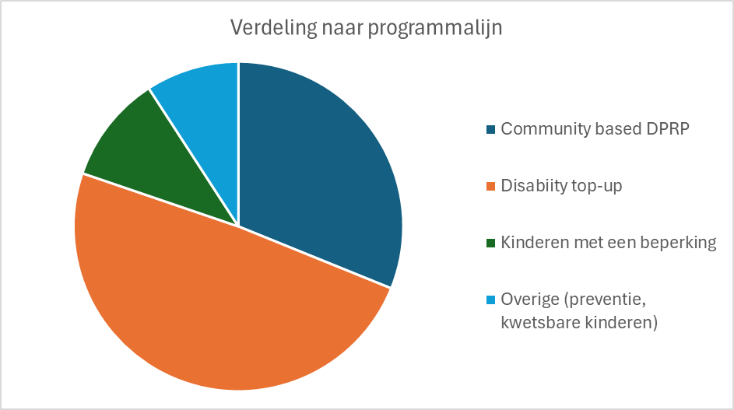

Geografisch gezien gaat het grootste deel van onze ondersteuning naar projecten in Azië (81% - € 997.125) en dan met name in Bangladesh en Nepal. In lijn met ons streven om ook ondersteuning te geven in Nederland of (voormalige) delen van het Nederlandse koninkrijk is in Indonesië € 75.000 toegekend. Het aandeel van donaties aan projecten in Afrika bedraagt inmiddels 19%, in dit jaar vooral in Tanzania en Kenia.

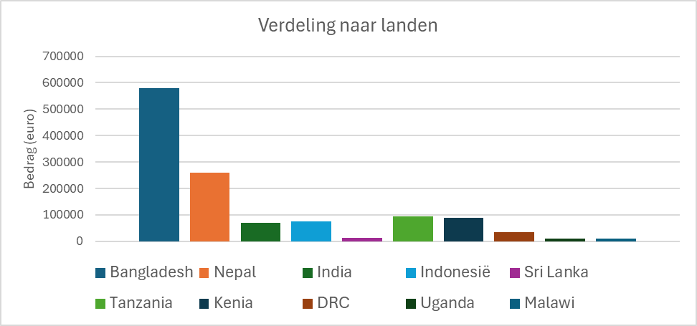

Interne processen

In 2025 kwam het bestuur 4x bijeen. Daarnaast vond in februari een bestuursreis naar Bangladesh plaats. Daar werden door het bestuur projecten van 3 organisaties bezocht:
- de disability top-up door Friendship op de afgelegen chars in de Bramaputra,
- het Healthy Village Urban programma met disability component door Max in Lalmorinhat
- en het centrum en de verandaschooltjes van Niketan in Manikganj.
Via deze bezoeken kreeg het bestuur inzicht in de doelgroep en de concrete activiteiten in het veld en in de complexiteit die de locaties met zich meebrengen.
De programmamanager bezocht tijdens deze reis daarnaast ADD in Rajshahi, Terre des Hommes Bangladesh, DRRA als uitvoerende partner van Niketan en Friendship

Tijdens een veldbezoek aan Oost-Afrika in juni/juli bezocht de programma-manager programma’s van 5 organisaties: LTP, CBIDO, Macheo, the Action Foundation en
SOS Childrens’ Villages Kisumu. Het bezoek gaf inzicht in de lokale situatie en context rondom door IFS gefinancierde projecten, de feitelijke uitvoering van gefinancierde activiteiten en eventuele specifieke aandachtspunten bij de opvolging.

In de loop van 2025 werden funder-bijeenkomsten van Friendship, Karuna, Max en Tunafasi bijgewoond en enkele bijeenkomsten van FIN. Daarnaast is er contact geweest over partners en aanvragen met collega-fondsen zoals Perspectief, Kinderfonds van Dusseldorp, Weeshuis der Doopsgezinden, Stichting Benjamin en FEMI.

Vanuit IFS werd in oktober een bijeenkomst georganiseerd voor organisaties die door ons met grote of kleinere donaties financieel worden ondersteund. De reacties vanuit onze partners waren zeer positief. Op deze manier hopen wij een verdere bijdrage te leveren aan de organisaties die wij ondersteunen, in het effectiever bereiken van hun doelstellingen.

